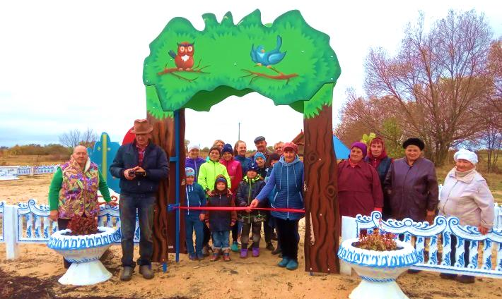  ОТКРЫТИЕ ДЕТСКОЙ ПЛОЩАДКИ  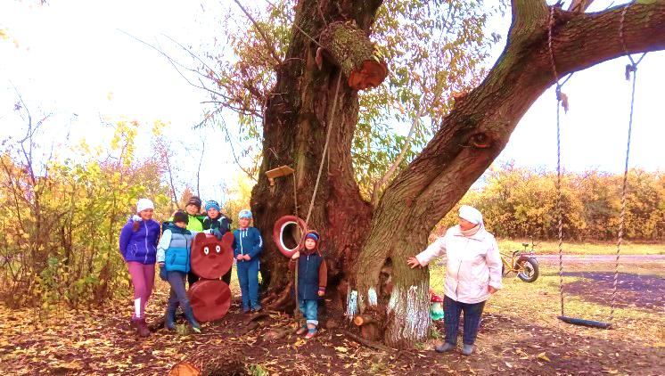  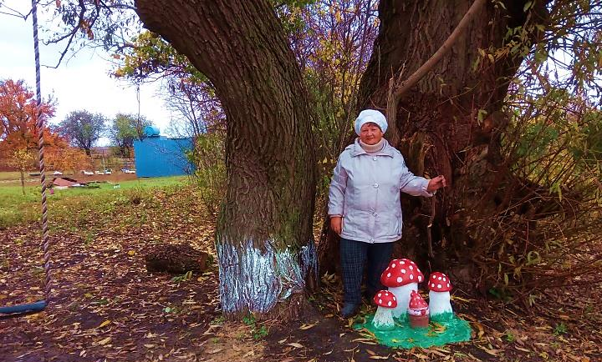  ЛЮБОВЬ  УКОЛОВА  И ЕЁ  СКАЗОЧНЫЕ ПЕРСОНАЖИ  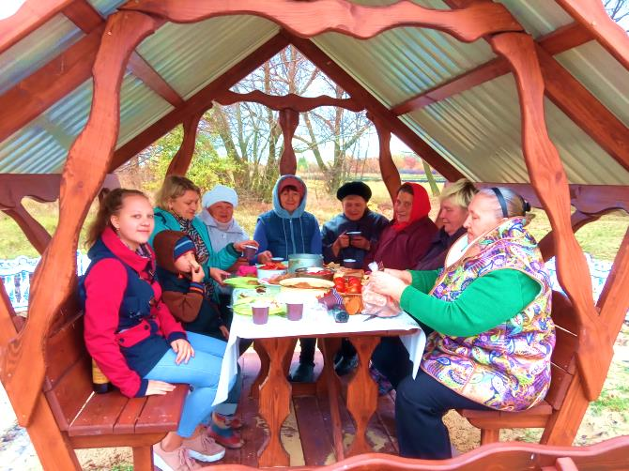  ЧАЕПИТИЕ  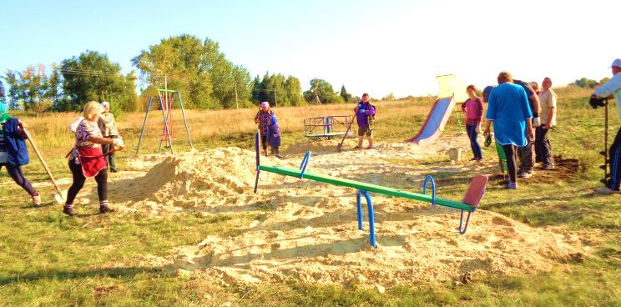  2016 ГОД  УСТАНОВКА ДЕТСКОЙ ПЛОЩАДКИ  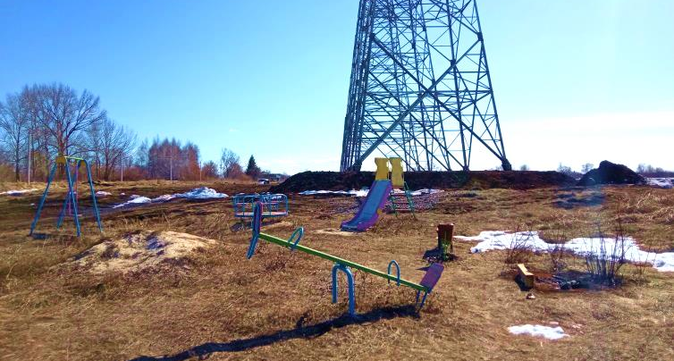  2018 ГОД  ЛЭП РЯДОМ  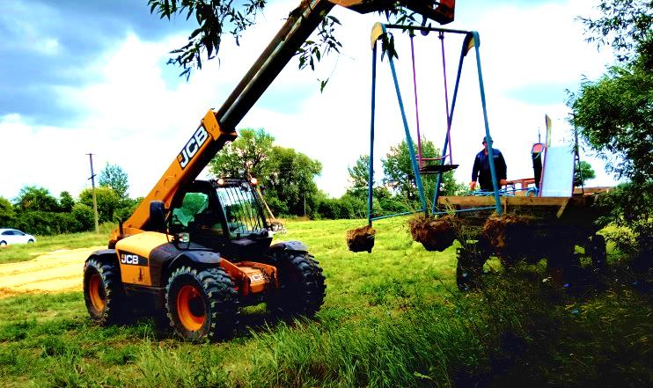  ПЕРЕНОС ДЕТСКОЙ ПЛОЩАДКИ  НА НОВОЕ МЕСТО  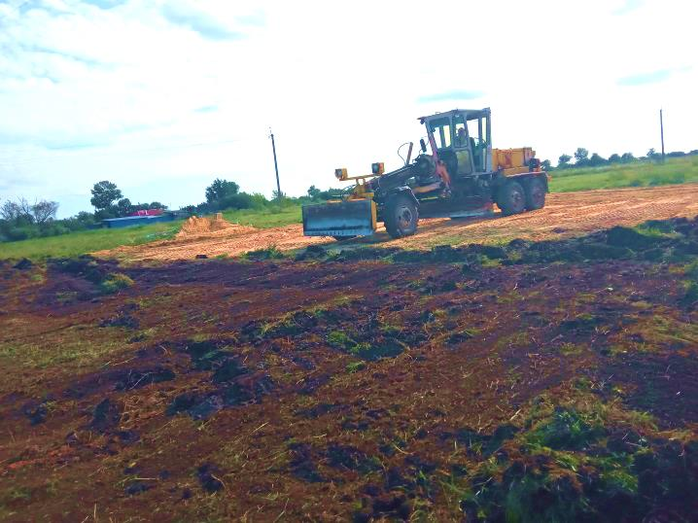 | ДЕТСКАЯ ПЛОЩАДКА  НА НОВОМ МЕСТЕ  В 2016 году ООО «Истобное» выделило денежные средства на приобретение детской площадки. Установили ее в конце улицы Зеленая, вблизи пруда «Пятилетский». Но случилось так, что в 2018 году рядом прошла высоковольтная линия электропередач, и родители обеспокоились этим. Староста ТОС «Истобинская община» Золотухина Валентина и Уколова Любовь пришли в администрацию согласовать перенос детской площадки в начало улицы Зеленая. Место было подобрано, а весной тосовцы подготовили проект на конкурс грантов и одержали победу. Ассоциация «Совет муниципальных образований Воронежской области» выделила 222 527 рублей, тосовцы внесли свои 30 тысяч, полученные за 2 место в областном конкурсе «Уютный дом» в номинации «Лучшая улица в частном секторе», от администрации – 58 700 рублей. Была установлена красивая входная арка «Лес», песочный дворик «Жасмин» и качалка на пружине «Джип». Элементы прежней площадки были покрашены и оборудованы на новом месте. Вокруг площадки тосовцы установили красивое бетонное ограждение. А Уколова Любовь внесла изюминку в оформление большой вербы, расположенной рядом с площадкой, где оборудовали тарзанку и веревочные качели. Она с мужем Михаилом установила сказочных персонажей и обустроила грибную полянку с гномиком. Теперь все любуются самой красивой детской площадкой на самой красивой улице Зеленая, – третьим реализованным проектом ТОС «Истобинская община».  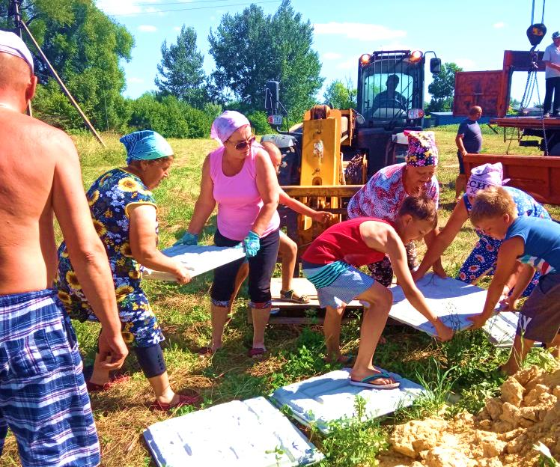  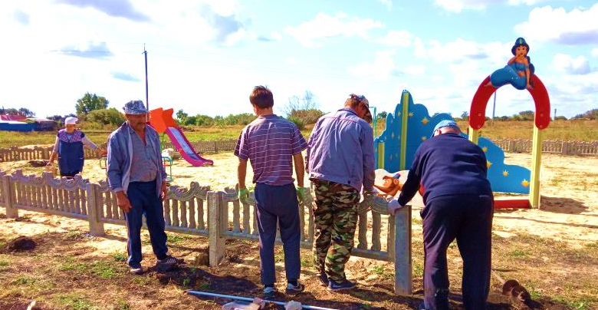  РАЗГРУЗКА  ОБОРУДОВАНИЯ  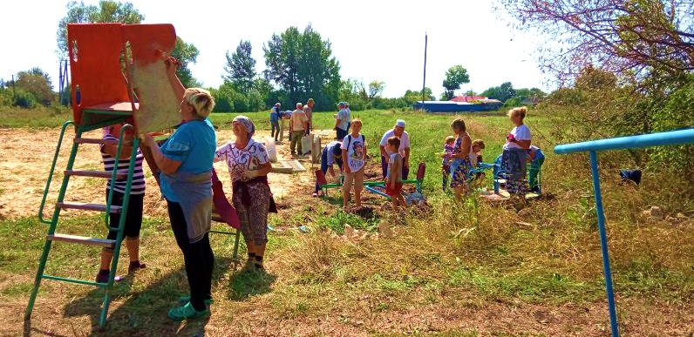  ОБНОВЛЕНИЕ  СТАРЫХ ЭЛЕМЕНТОВ  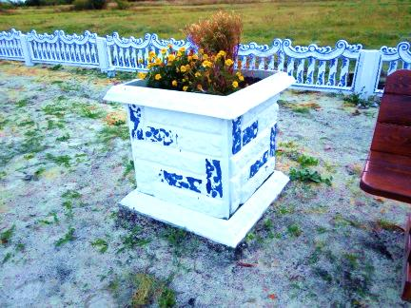  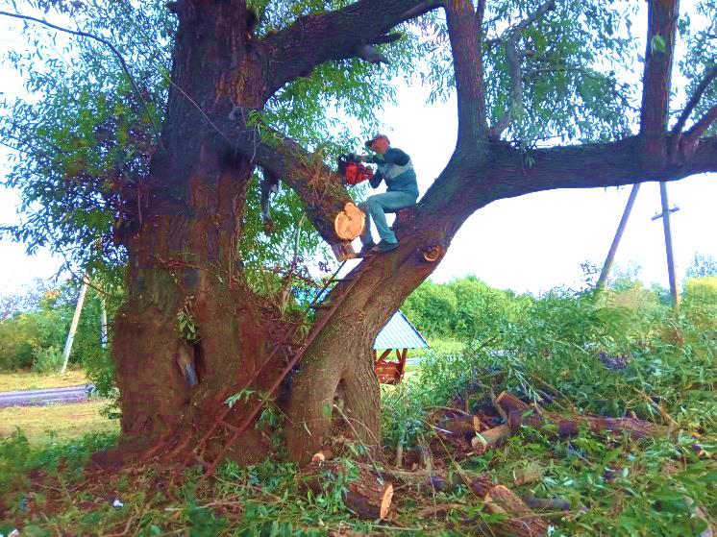  ОЗЕЛЕНЕНИЕ  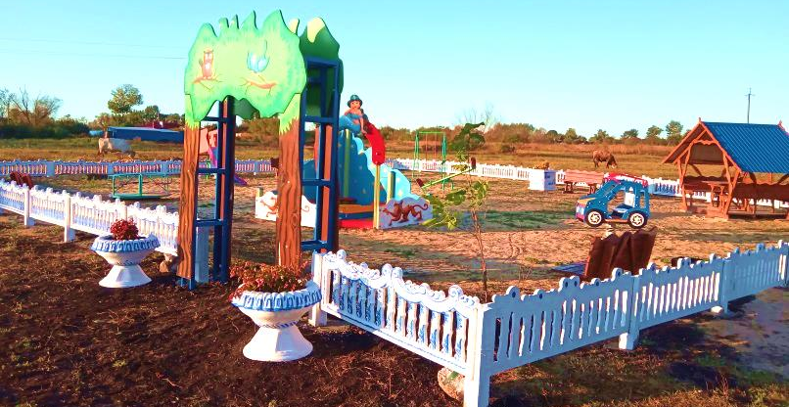  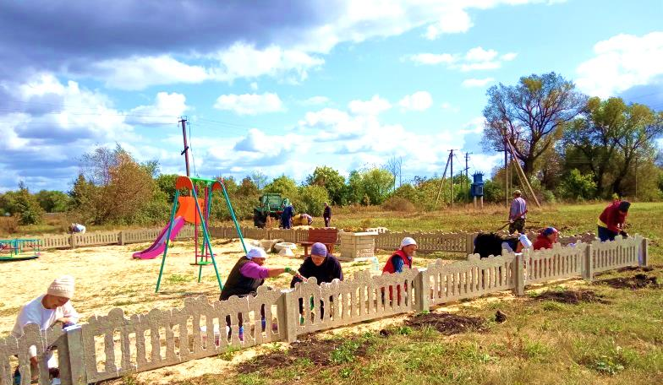  КРОНИРОВАНИЕ ВЕРБЫ  ПОКРАСКА ОГРАЖДЕНИЯ | ПРОЕКТ ТОС  «ИСТОБИНСКАЯ ОБЩИНА»  2019 ГОД  Стоимость проекта – 322 227 руб.  Грант – 222 527 руб.  Средства ТОС – 30 тыс. руб.  Администрация – 58 700 руб.  «БЛАГОУСТРОЙСТВО ДЕТСКОЙ ПЛОЩАДКИ НА УЛИЦЕ ЗЕЛЕНАЯ  Спонсоры – 11 тыс. руб.  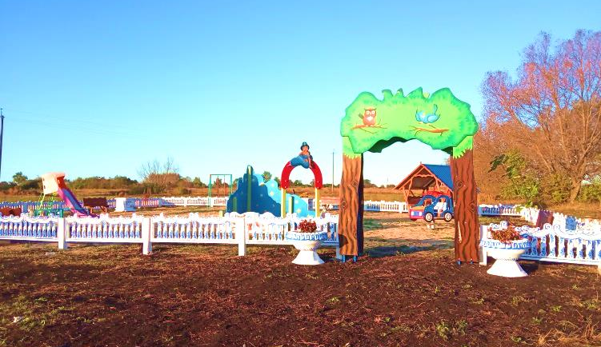  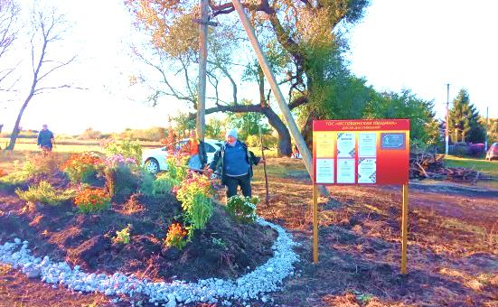  УСТАНОВКА  ОГРАЖДЕНИЯ  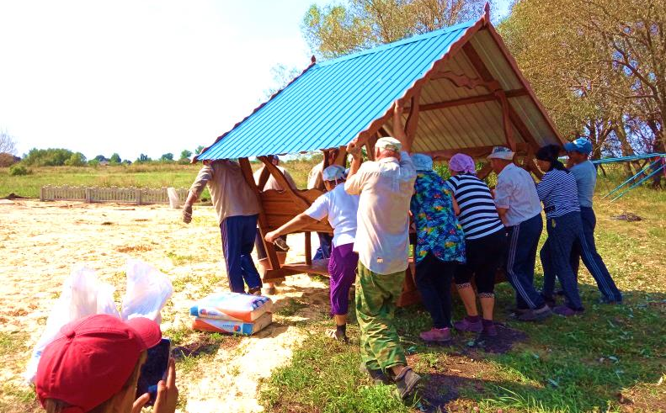  УСТАНОВКА БЕСЕДКИ  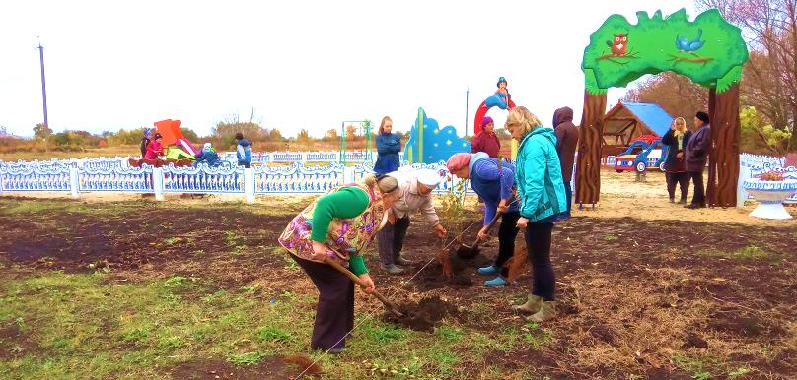  ПРОЕКТ РЕАЛИЗОВАН!

